Krížové cesty : FARNOSTI Motešice – Pôst 2016
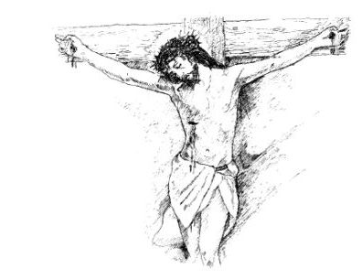
Témy krížových ciest: modlí sa farár
Horné Motešice: každý piatok 17.00 hod. (po Kríž. ceste hneď sv. omša)
- 12.2. Krížová cesta Božieho milosrdenstva
- 19.2. Krížová cesta Za vnútorné uzdravenie
- 26.2. Krížová cesta človeka
- 4.3. Krížová cesta Lásky
- 11.3. Krížová cesta detí (modlia sa prvo-prijimajúce deti)
- 18.3. Krížová cesta chvály
Veľký piatok 25.3. 15.00 hod : farský kostol Dolné Motešice .
Krížová cesta Pána Ježiša Krista
Nedeľa :
Neporadza: 14.00 hod.
- 14.2. Krížová cesta oslobodenia
- 28.2. Krížová cesta Božieho milosrdenstva
- 13.3. Krížová cesta požehnávania
Dolné Motešice: Hneď po sv. omši 11.30 hod.
- 21.2. Krížová cesta Božieho milosrdenstva
- 6.3. Krížová cesta požehnávania
Petrova Lehota: 14.00 hod.
- 20.3. Krížová cesta Božieho milosrdenstva

